PRESSEMITTEILUNG
E+E Elektronik auf der Messe Electronica 2014 (Halle B1, Stand 415)

(Engerwitzdorf, 11.11.2014) Seit 1979 entwickelt und produziert der Österreichische Sensorspezialist E+E Elektronik hochgenaue Sensoren und Messumformer für eine Vielzahl von Messgrößen. Seine langjährige Erfahrung in der Dünnschichttechnologie kombiniert das Unternehmen mit modernsten Produktionsverfahren und höchsten Qualitätsstandards. Das Ergebnis sind innovative und zuverlässige Produkte für besonders anspruchsvolle Anwendungen in der Industrie, HLK- oder Automobilbranche. Unter anderem können sich Besucher am E+E Messestand in Halle B1 / Stand 415 über die folgenden Neuheiten informieren:

Verschmutzungsresistenter Luftgeschwindigkeitssensor für anspruchsvolle Anwendungen
Der neue VTQ ist ein Dünnschichtsensor, kombiniert mit modernster Transfer-Molding Technologie. Sein innovatives Strömungsprofil verleiht dem Sensorelement eine besonders hohe Verschmutzungsresistenz. Der VTQ ist daher ideal für den Einsatz unter rauen Bedingungen. Weitere Merkmale des Sensors sind eine ausgezeichnete Reproduzierbarkeit der Sensorcharakteristik, die schnelle Ansprechzeit, eine geringe Winkelabhängigkeit sowie ein weiter Messbereich bis 20 m/s.

Miniatur Feuchtesensor der nächsten Generation
Mit dem HC801 präsentiert E+E Elektronik seinen bislang kleinsten Feuchtesensor für Massenanwendungen. Der Miniatur-Sensor wird in Dünnschichttechnologie auf Siliziumbasis gefertigt und ist nur 300 x 765 μm groß. Höchste Reproduzierbarkeit der Sensorcharakteristik und Linearität über den gesamten Messbereich sind, so wie bei allen Feuchtesensoren der HC-Serie, weitere Vorzüge des neuen Sensorelements.

Kompaktes CO₂ Sensormodul für OEM-Anwendungen
Das digitale EE893 CO₂ Sensormodul basiert auf dem NDIR-Zweistrahlverfahren und wurde speziell für OEM-Anwendungen entwickelt. Autokalibration und Temperaturkompensation sorgen für langzeitstabile und hochgenaue Messergebnisse. Aufgrund seiner kleinen Abmessungen und geringem Stromverbrauch eignet sich das Modul für den Einsatz in batteriebetriebenen Geräten wie z.b. Funktransmitter, Handmessgeräte oder Datenlogger.

HLK Feuchte & Temperatur Messumformer für die Kanalmontage
Mit dem EE150 bringt E+E Elektronik einen für den HLK-Bereich optimierten, kompakten Feuchte & Temperatur Messumformer auf den Markt. Durch die außenliegenden Montagelöcher bleibt das Gehäuse des Kanalmessumformers während der Montage geschlossen. Die Elektronikbauteile sind dadurch optimal vor Schmutzbelastungen auf der Baustelle geschützt. Der hochgenaue E+E Feuchtesensor überzeugt durch eine ausgezeichnete Langzeitstabilität und hohe Verschmutzungsresistenz.

Zeichen (ohne Leerzeichen): 2348
Wörter: 314

Bildmaterial:
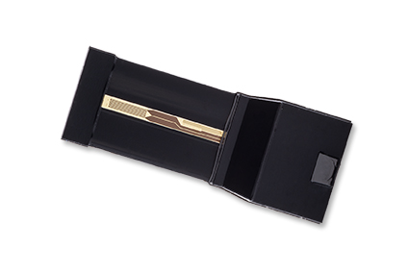
Abbildung 1: VTQ Luftgeschwindigkeitssensor.

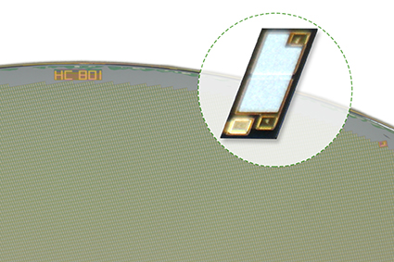
Abbildung 2: Miniatur-Feuchtesensor HC801 für Massenanwendungen.

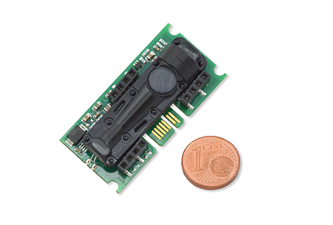
Abbildung 3: EE893 CO₂ Sensormodul für OEM-Anwendungen.

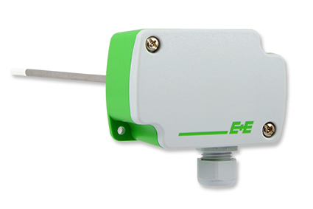
Abbildung 4: EE150 Feuchte & Temperatur Messumformer für den HLK-Bereich.

Fotos: E+E Elektronik GmbH, Abdruck honorarfrei

Über E+E Elektronik:
Die E+E Elektronik GmbH mit Sitz in Engerwitzdorf/Österreich ist ein Unternehmen der Dr. Johannes Heidenhain GmbH Firmengruppe. Mit rund 250 Mitarbeitern entwickelt und produziert das Unternehmen Sensoren und Messumformer für relative Feuchte, CO₂, Luftgeschwindigkeit und Durchfluss sowie Feuchtekalibriersysteme. Die Hauptanwendungsgebiete für E+E Produkte sind die Gebäudetechnik, Industrielle Messtechnik und Automobilindustrie. Der Exportanteil von rund 97 % wird über E+E Niederlassungen in China, Deutschland, Frankreich, Italien, Korea und den USA sowie ein internationales Händlernetzwerk erreicht. E+E Elektronik betreibt zudem ein staatlich akkreditiertes Kalibrierlabor und ist vom Bundesamt für Eich- und Vermessungswesen (BEV) mit der Bereithaltung des Nationalen Standards für Feuchte und Luftgeschwindigkeit in Österreich beauftragt.

Kontakt:
E+E Elektronik GmbH T: +43 (0) 7235 605-0
Langwiesen 7 F: +43 (0) 7235 605-8
A-4209 Engerwitzdorf info@epluse.at
Österreich www.epluse.com

Marketing Kontakt: Hr. Johannes Fraundorfer
E-Mail: johannes.fraundorfer@epluse.at

